اسامی اعضای هیات علمی ارتقا یافته سال 1402
نام | نام خانوادگي | مرتبه علمی | دانشکده | عکس
سيدعلي | ملك حسيني | استاد ممتاز | دانشكده پزشكي | 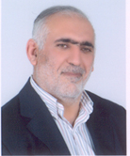

نام | نام خانوادگي | مرتبه علمی | دانشکده | عکس
افسانه | احمدي | استاديار | دانشكده تغذيه و علوم غذايي | 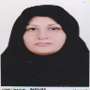

نام | نام خانوادگي | مرتبه علمی | دانشکده | عکس
افسانه | دوستي | دانشيار | دانشكده توانبخشي | 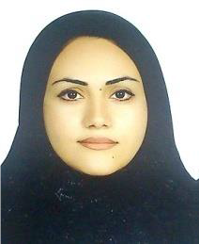
عبدالرضا | حق پناه | دانشيار | دانشكده پزشكي | 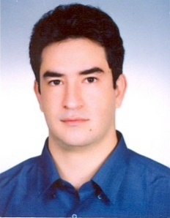
سيدرضا | موسوي | دانشيار | دانشكده پزشكي | 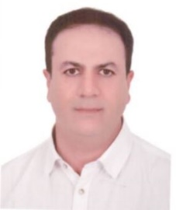
آزيتا | آزاد | دانشيار | دانشكده دندانپزشكي | 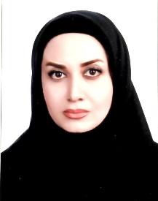
عنايت اله | بريزي | دانشيار | دانشكده تغذيه و علوم غذايي | 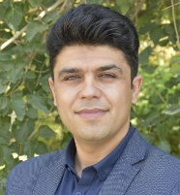
سيدعلي | هاشمي | دانشيار | دانشكده پزشكي | 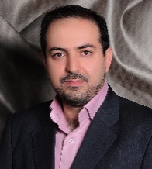
كيوان | اقبال | دانشيار | دانشكده پزشكي | 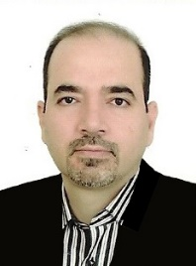
اعظم | عباسي | دانشيار | دانشكده تغذيه و علوم غذايي | 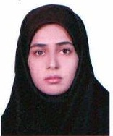
مانوش | مهرابي | دانشيار | معاونت آموزشي | 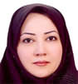
زهرا | خدابنده جهرمي | دانشيار | مركز تحقيقات روانپزشكي | 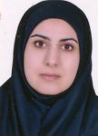
امين | رمضاني | دانشيار | دانشكده علوم و فناوري هاي نوين | 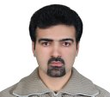
سيده مريم | زاهدزاهداني | دانشيار | دانشكده دندانپزشكي | 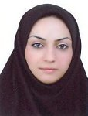
هما | ايلخاني پورنادري | دانشيار | دانشكده پزشكي | 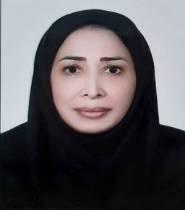
عليرضا | صفرپور | دانشيار | مركز تحقيقات گوارش و كبد | 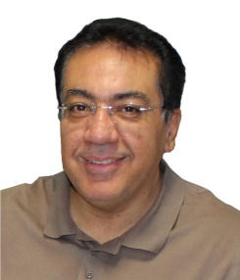
فاطمه | شيرازي | دانشيار | دانشكده پرستاري و مامايي حضرت فاطمه (س) | 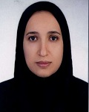
پيمان | ايزدپناه | دانشيار | دانشكده پزشكي | 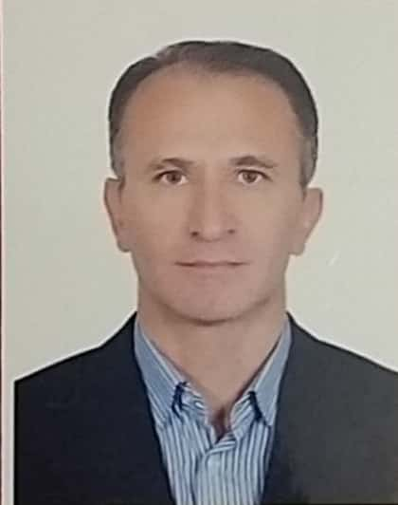
لاله | خجسته | دانشيار | دانشكده پيراپزشكي | 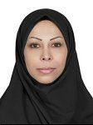
مجتبي | كمالي نيا | دانشيار | دانشكده بهداشت | 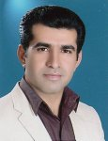
حميد | محمدي | دانشيار | دانشكده پزشكي | 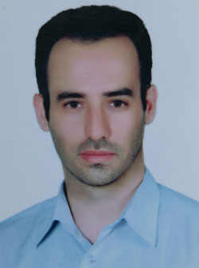
سيدمستجاب | رضوي نژاد | دانشيار | دانشكده پزشكي | 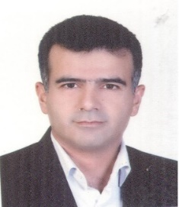
سجاد | دلاوري | دانشيار | دانشكده مديريت و اطلاع رساني پزشكي | 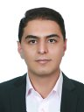
حمزه | علي پور | دانشيار | مركز تحقيقات علوم بهداشتي | 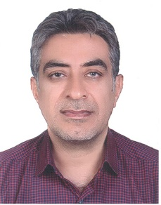
محمدجواد | فلاحي | دانشيار | دانشكده پزشكي | 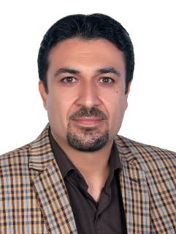
محمدمهدي | پرويزي | دانشيار | مركز تحقيقات مولكولي پوست | 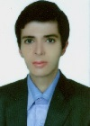
علي اصغر | حيات | دانشيار | معاونت آموزشي | 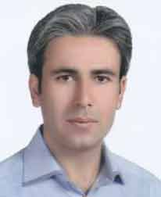
مجيد | نيمروزي | دانشيار | دانشكده پزشكي | 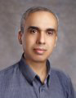
اميرمحمد | جلادت | دانشيار | دانشكده پزشكي | 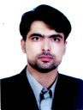
محمدكريم | جوهري | دانشيار | دانشكده پزشكي | 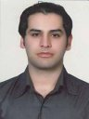
حميدرضا | مكرمي | دانشيار | دانشكده بهداشت | 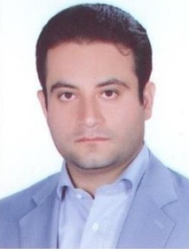
فريبا | زارعي | دانشيار | دانشكده پزشكي | 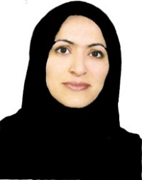
مريم السادات | توانگر | دانشيار | دانشكده دندانپزشكي | 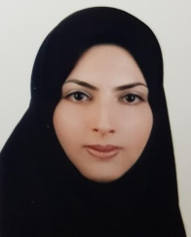
مسعود | كريمي | دانشيار | دانشكده بهداشت | 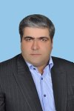
احمد | غلامي | دانشيار | دانشكده داروسازي | 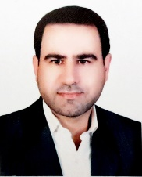
بهادر | مهركي | دانشيار | دانشكده پزشكي | 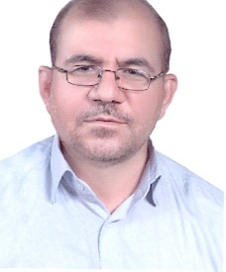
اسماعيل | ميرزائي | دانشيار | دانشكده علوم و فناوري هاي نوين | 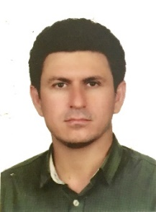
وحيدرضا | استوان | دانشيار | دانشكده پزشكي | 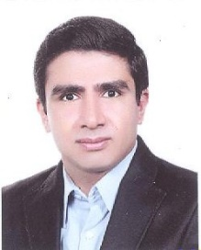
هادي | عليقلي | دانشيار | دانشكده علوم و فناوري هاي نوين | 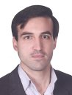
نجمه | موحدیان | دانشیار | دانشکده دندانپزشکی | 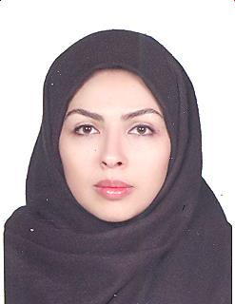

نام | نام خانوادگي | مرتبه علمی | دانشکده | عکس
ركسانا | شريفيان | استاد | دانشكده مديريت و اطلاع رساني پزشكي | 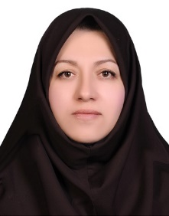
مجيد | نجفي كلياني | استاد | دانشكده پرستاري و مامايي حضرت فاطمه (س) | 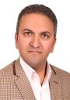
فريبا | همتي | استاد | دانشكده پزشكي | 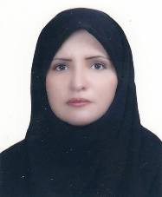
ناصر | هنر | استاد | دانشكده پزشكي | 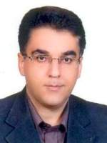
احمدعلي | اميرغفران | استاد | دانشكده پزشكي | 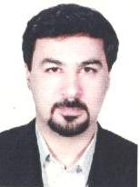
ابوذر | سلطاني | استاد | دانشكده بهداشت | 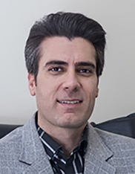
محمدامين | بهرامي | استاد | دانشكده مديريت و اطلاع رساني پزشكي | 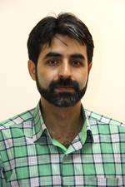
شهرام | بامداد | استاد | دانشكده پزشكي | 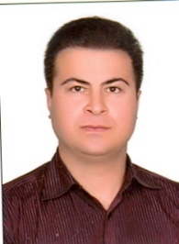
لادن | زرشناس | استاد | دانشكده پرستاري و مامايي حضرت فاطمه (س) | 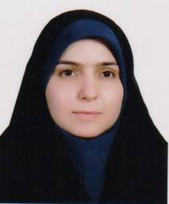
رضا | جلي | استاد | دانشكده پزشكي | 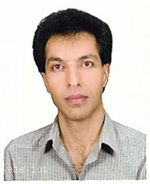
منيژه | عبدالهي | استاد | دانشكده پيراپزشكي | 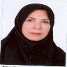
صفورا | صاحبي | استاد | دانشكده دندانپزشكي | 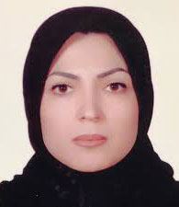
ناهيد | ظريف صنايعي | استاد | دانشكده مديريت و اطلاع رساني پزشكي | 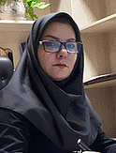
غلامحسين | يوسفي | استاد | دانشكده داروسازي | 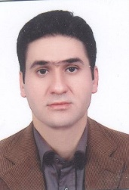
فاطمه | احمدي | استاد | دانشكده داروسازي | 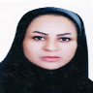
حميرا | وفائي سي سخت | استاد | دانشكده پزشكي | 